**TANGGUNG JAWAB PELAKU USAHA TERHADAP PENCEMARAN LINGKUNGAN HIDUP AKIBAT LIMBAH B3 ( BAHAN BERBAHAYA DAN BERACUN ) DI KOTA TEGAL**



**Diajukan Untuk Memenuhi Syarat Penulisan Skripsi dan Memperoleh Syarat Guna Memperoleh Gelar Sarjana Strata 1 dalam Ilmu Hukum**

**Oleh :**

**Mohammad Ilham**

**NPM 5120600021**

**FAKULTAS HUKUM**

**UNIVERSITAS PANCASAKTI TEGAL**

**2024**

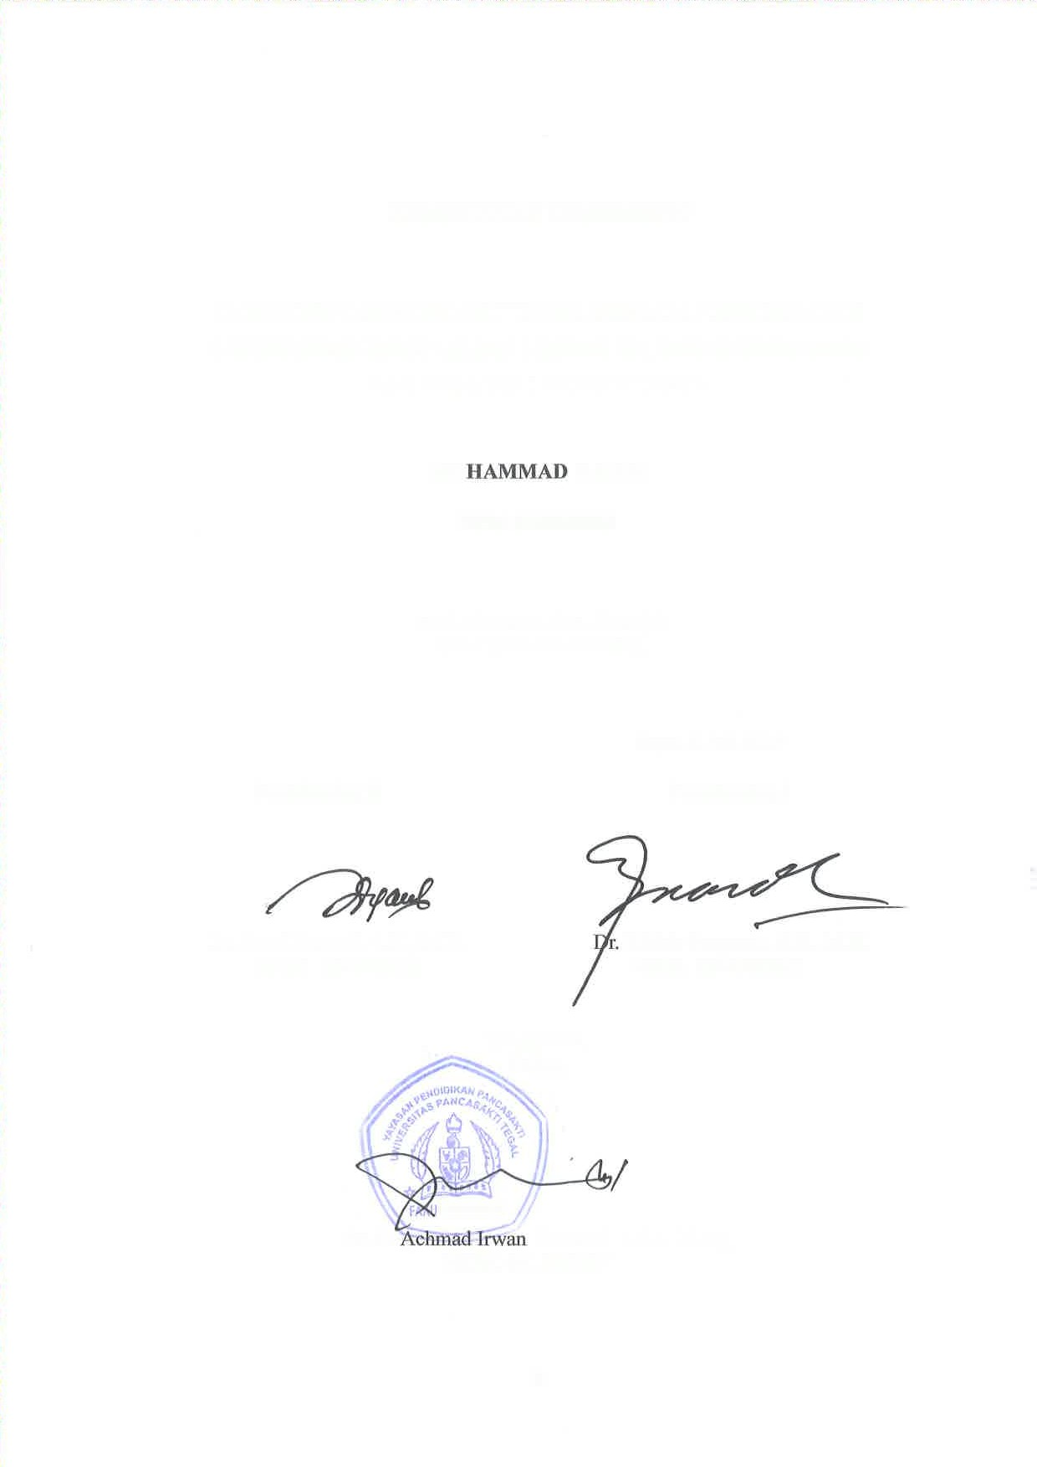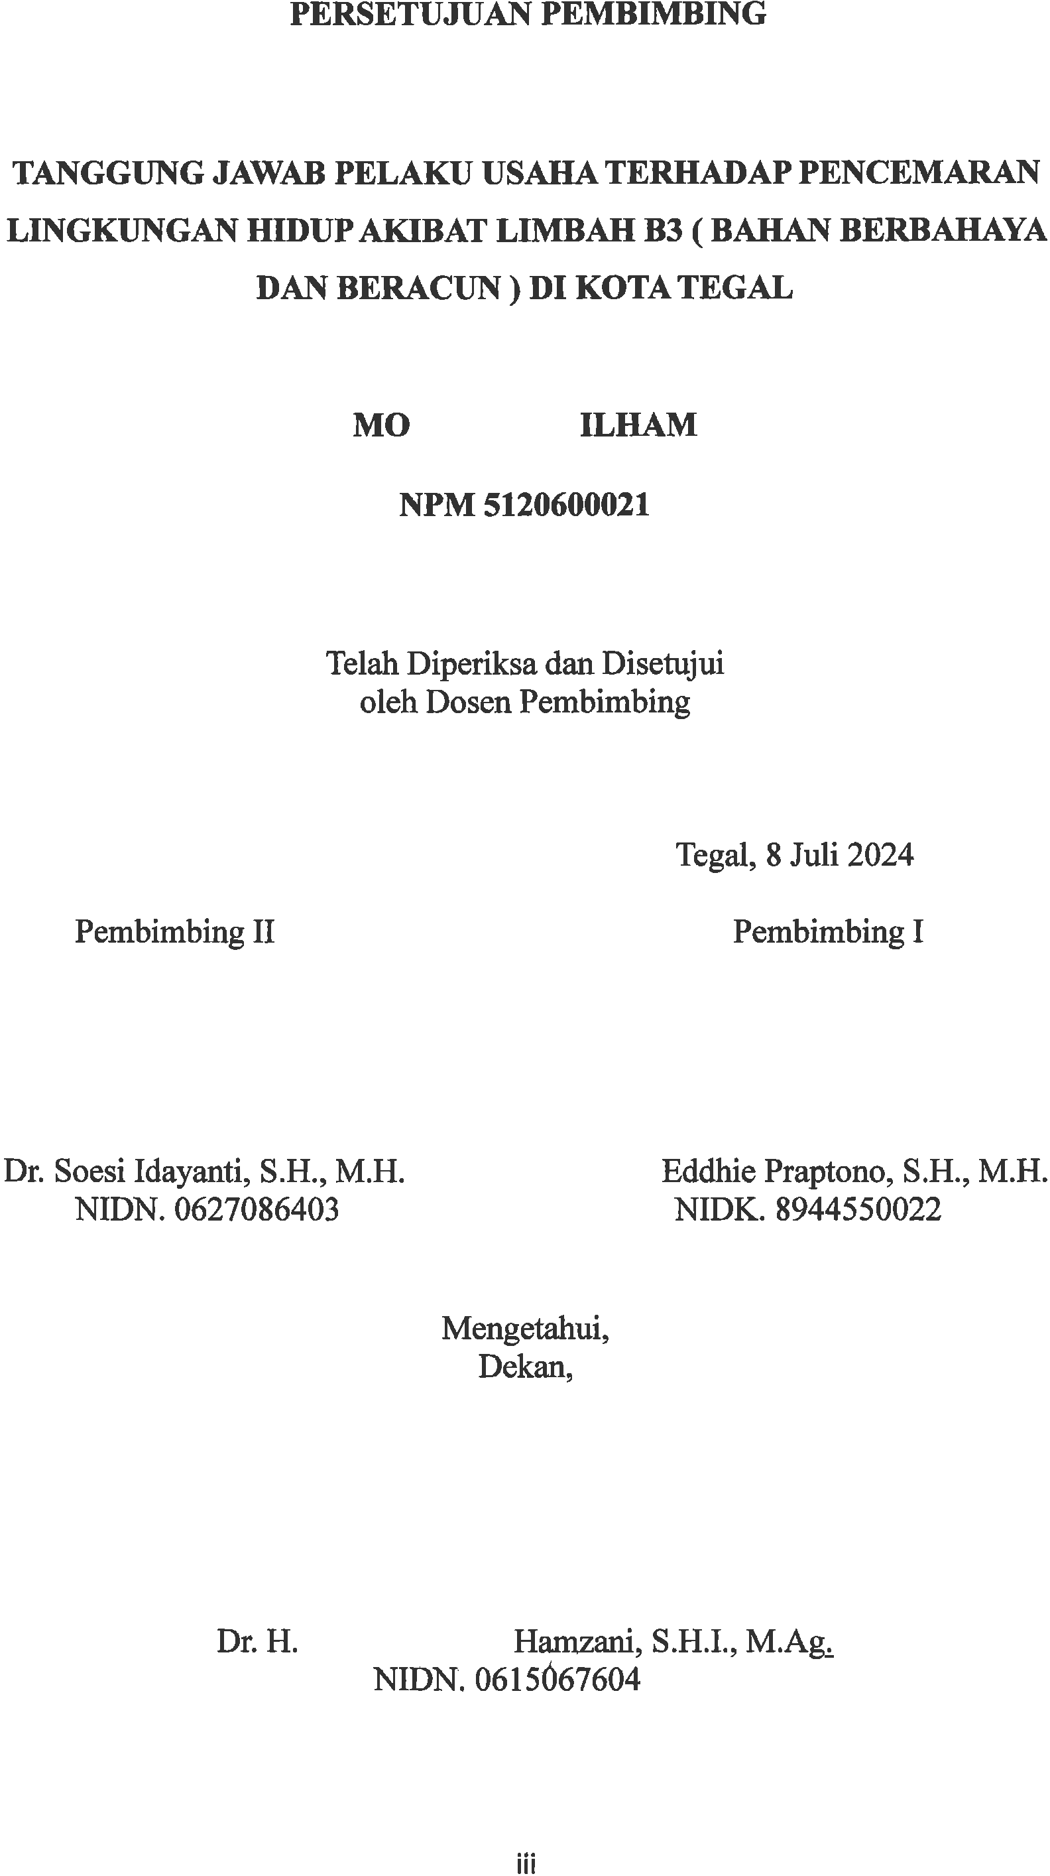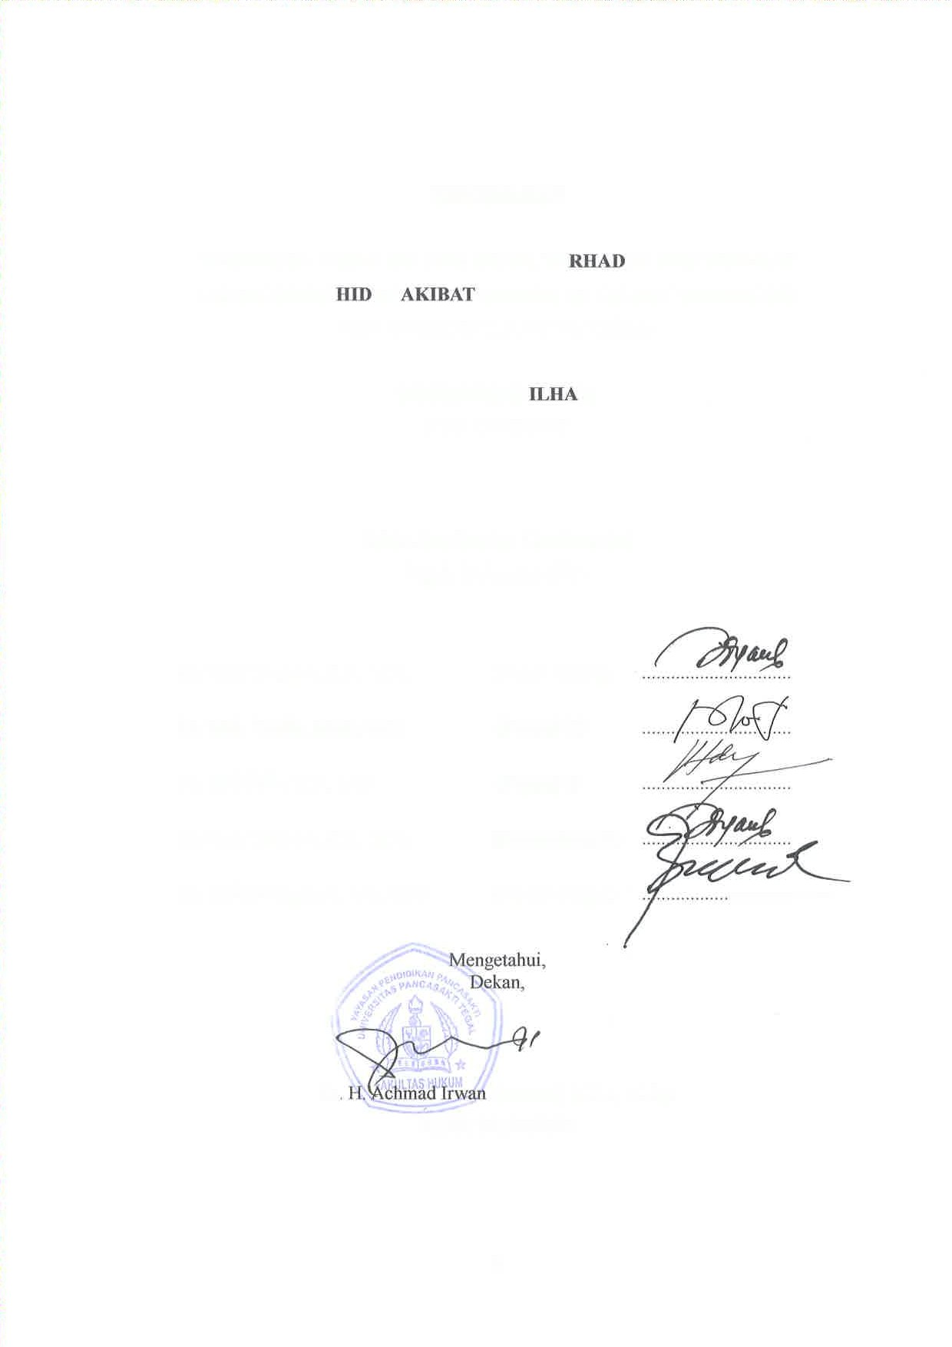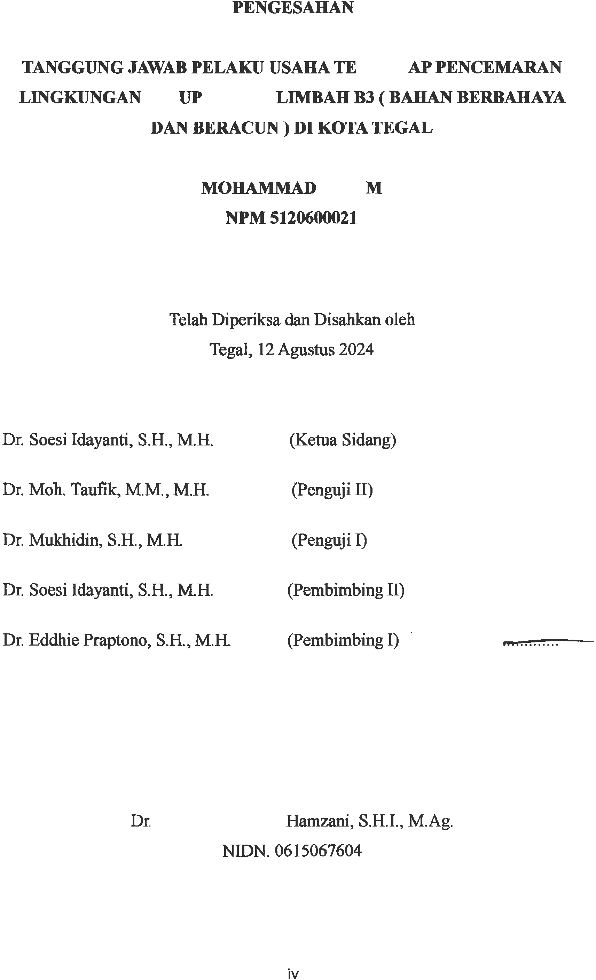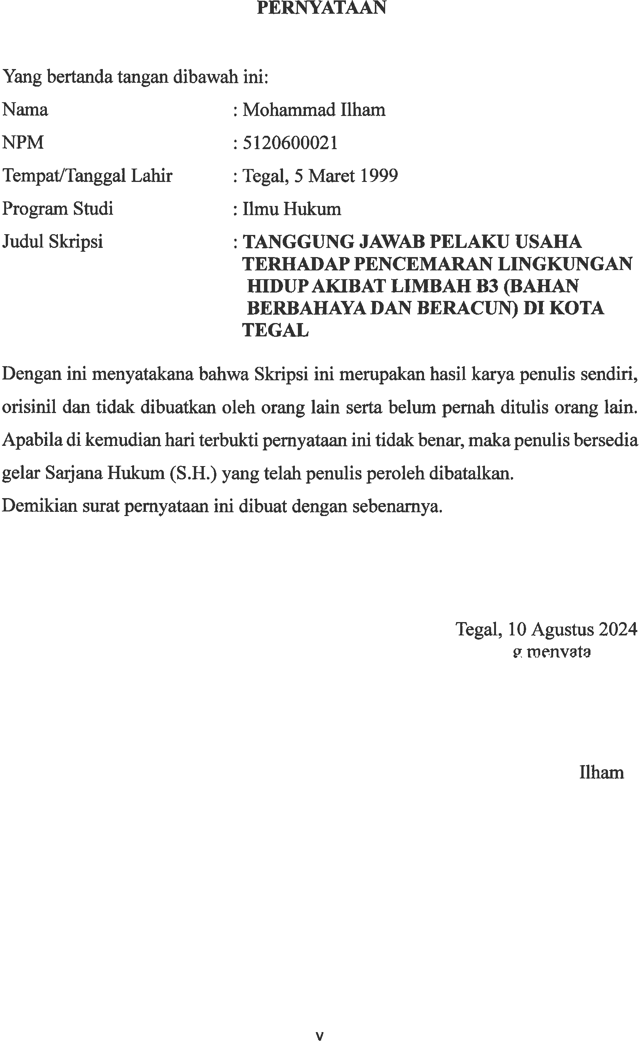

**ABSTRAK**

Mohammad Ilham, 2024, “**Tanggung Jawab Pelaku Usaha Terhadap Pencemaran Lingkungan Hidup Akibat Limbah B3 (Bahan Berbahaya dan Beracun) Di Kota Tegal**” Skripsi Ilmu Hukum, Universitas Pancasakti Tegal.

Industri di berbagai daerah yang semakin berkembang akan menimbulkan masalah lingkungan hidup. Masalah tersebut juga menjadi perhatian yang sangat besar dan harus mendapat perhatian yang lebih dari pihak swasta maupun pemerintah.

Permasalahan lingkungan hidup akan terus muncul secara serius di pelosok bumi sepanjang penduduk bumi tidak segera memikirkan dan mengusahakan keselamatan dan keseimbangan lingkungan. Terdapat dua bentuk masalah lingkungan hidup yaitu: pencemaran lingkungan dan perusakan lingkungan.

Adanya permasalahan tersebut perlu adanya kajian tanggung jawab dan akibat hukum bagi pelaku usaha mengenai lingkungan yaitu dengan penelitian Normatif empiris, dan pendekatan kualitatif.

Perangkat untuk peneltian yaitu data primer dan sekunder yang diperoleh dari hasil wawancara dan observasi secara langsung serta adanya dokumentasi.

Tanggung jawab bagi pelaku usaha terhadap lingkungan adalah memenuhi dan melengkapi berbagai perizinan seperti NIB, izin lingkungan, dll. sebagai syarat administrasi dan melakukan upaya pengelolaan lingkungan seperti pengelolaan, penyimpanan, pelaporan dan penanggulangan limbah B3 yang sesuai prosedur dan peraturan berlaku, hal ini dilakukan selain sebagai persyaratan pendirian usaha namun sebagai bukti bahwa pelaku usaha patuh dan tunduk dengan hukum.

Akibat hukum kerusakan lingkungan dapat berupaa sanksi pidana yaitu kerugian materil maupun moril terhadap pelaku usaha, namun hal ini bisa dicegah dengan melakukan audit (pengawasan, bimbingan) yang melibatkan pemerintah mapun stakeholder sebagai pencegahan terjadinya kerusakan lingkungan.

Kata kunci: Industri, Peraturan, Lingkungan.

***ABSTRACT***

*Mohammad Ilham, 2024, "****Responsibility of Business Actors for Environmental Pollution Due to B3 (Hazardous And Toxic Substances) Waste in Tegal City****" Law Science Thesis, Pancasakti University Tegal.*

*Industry in various regions which is increasingly developing will cause environmental problems. This problem is also a very big concern and must receive more attention from the private sector and the government.*

*Environmental problems will continue to arise seriously in remote areas of the earth as long as the earth's population does not immediately think about and work on environmental safety and balance. There are two forms of environmental problems, namely: environmental pollution and environmental destruction.*

*Due to these problems, it is necessary to study the responsibilities and legal consequences for business actors regarding the environment, namely using empirical normative research and qualitative approaches.*

*The tools for research are primary and secondary data obtained from interviews and direct observation as well as documentation.*

*The responsibility of business actors towards the environment is to fulfill and complete various permits such as NIB, environmental permits, etc. as an administrative requirement and carrying out environmental management efforts such as management, storage, reporting and handling of harzardous waste in accordance with applicable procedures and regulations, this is done not only as a requirement for business establishment but as proof that business actors comply and comply with the law.*

*The legal consequences of environmental damage can take the form of criminal sanctions, namely material and moral losses to business actors, but this can be prevented by conducting audits (supervision, guidance) involving the government and stakeholders to prevent environmental damage.*

*Keywords: Industry, Law, Environment.*

**MOTTO**

“Karena sesungguhnya sesudah kesulitan itu ada kemudahan, sesungguhnya sesudah kesulitan itu ada kemudahan.”

(Q.S Al-Insyirah: 5-6)

“Lakukan hal baik kepada sesama Insan, setidaknya jadilah pribadi yang

bermanfaat bagi orang lain”

*Keep Spirit & Act now*

**PERSEMBAHAN**

Skripsi ini penulis persembahkan kepada:

1. Ayah (Mashudin) dan Ibu (Purwati) yang selalu mendoakan, memberikan dukungan dan motivasi, Ucapan banyak terimakasihku tak akan cukup untuk membalas beliau. Terima kasih teruntuk kedua Orang Tua ku.
2. Kakakku tercinta (Yuliantika Dintiawati) yang selalu memberikan dukungan dalam penyelesaian Skripsi ini.
3. Adikku tercinta (Farkhan Mu’ammar) yang selalu memberikan dukungan dalam penyelesaian Skripsi ini
4. Teman seperjuangan prodi Ilmu Hukum yang selalu memberikan semangat dan mendoakan untuk penyelesaian Skripsi ini.
5. Seluruh keluarga besar penulis yang memberikan dukungan motivasi sehingga mampu memberikan semangat penulis dalam penyelesaian skripsi ini.
6. Rekan kerja yang selalu memberikan canda, tawa, ilmu, dan hal-hal yang membekas dalam ingatan.

**KATA PENGANTAR**

Dengan mengucapkan syukur kehadirat Allah ﷻ, Alhamdulillah penyusunan Skripsi ini dapat diselesaikan. Dengan Skripsi ini pula, penulis dapat menyelesaikan studi di Program Studi Ilmu Hukum Fakultas Hukum Universitas Pancasakti Tegal. Shalawat dan salam penulis sampaikan kepada Rasulullah ﷺ, yang membawa rahmat sekalian alam.

Penyusunan Skripsi ini tidak lepas dari bantuan dan dorongan berbagai pihak yang kepadanya patut diucapkan terimakasih. Ucapan terimakasih penulis sampaikan kepada :

1. Dr. Taufiqulloh, M.Hum. (Rektor Universitas Pancasakti Tegal).
2. Dr. H. Achmad Irwan Hamzani, S.H.I., M.Ag. (Dekan Fakultas Hukum Universitas Pancasakti Tegal).
3. Dr. Soesi Idayanti, S.H., M.H. (Wakil Dekan I Fakultas Hukum Universitas

Pancasakti Tegal).

1. Fajar Dian Ariyani, S.H., M.H. (Wakil Dekan II Fakultas Hukum Universitas Pancasakti Tegal).
2. Dr. Eddhie Praptono, S.H., M.H. (Dosen pembimbing I), Dr. Soesi Idayanti, S.H., M.H. (Dosen Pembimbing II) yang telah berkenan memberikan bimbingan dan arahan pada penulis dalam penyusunan Skripsi ini.
3. Segenap Dosen Fakultas Hukum Universitas Pancasakti Tegal yang telah memberikan bekal ilmu pengetahuan pada penulis sehingga bisa menyelesaikan studi Strata 1. Mudah-mudahan mendapatkan balasan dari Allah ﷻ sebagai amal shalih.
4. Segenap pegawai administrasi/karyawan Universitas Pancasakti Tegal khususnya di Fakultas Hukum yang telah memberikan layanan akademik dengan sabar dan ramah.
5. Ibu dan Bapak serta saudara-saudari penulis yang memberikan dukungan moral pada penulis dalam menempuh studi.
6. Mr. Kim Jin Chul dan Bapak Ir. Ahmad Fauzi., S.T., IPP. selaku Manager PT. Taewon Indonesia dan narasumber yang dengan tulus dan penuh kesabaran untuk mengarahkan dan membimbing penulis sehingga penyusunan skripsi ini dapat selesai.
7. Teman penulis dan semua pihak yang memberikan motivasi dalam menempuh studi maupun penyusunan Skripsi ini yang tidak dapat disebutkan satu-persatu.

Semoga Allah ﷻ membalas semua amal kebaikan mereka dengan balasan yang lebih dari yang mereka berikan kepada penulis. Akhirnya hanya kepada Allah ﷻ. penulis berharap semoga Skripsi ini dapat bermanfaat bagi penulis khususnya, dan bagi pembaca umumnya.

Tegal, 10 Agustus 202

Hormat Saya,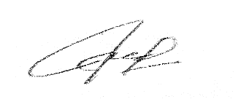

Mohammad ilham

**DAFTAR ISI**

Halaman

HALAMAN JUDUL i

HALAMAN JUDUL ii

HALAMAN PERSETUJUAN iii

HALAMAN PENGESAHAN iv

HALAMAN PERNYATAAN v

ABSTRAK vi

ABSTRACT vi

MOTTO viii

PERSEMBAHAN ix

KATA PENGANTAR x

DAFTAR ISI xii

DAFTAR GAMBAR xiii

BAB I PENDAHULUAN

1. Latar Belakang 1
2. Rumusan Permasalahan 8
3. Tujuan Penelitian 8
4. Urgensi Penelitian 8
5. Timjauan Pustaka 9
6. Metode Penelitian 12
7. Rencana Sistemitika Penelitian 17

BAB II LANDASAN TEORI DAN KEPUSTAKAAN

1. Tinjauan Umum Perusahaan 19
2. Tinjauan Tentang Lingkungan 25
3. Tinjauan Tentang Limbah 34

BAB III HASIL DAN PEMBAHASAN

1. Tanggung Jawab Perusahaan 44
2. Akibat Hukum 58

BAB IV PENUTUP

1. Kesimpulan 67
2. Saran 67

DAFTAR PUSTAKA

LAMPIRAN

**DAFTAR GAMBAR**

Gambar : Halaman

2.1 Simbol Limbah B3 Mudah Meledak 36

2.2 Simbol Limbah B3 Mudah Menyala 37

2.3 Simbol Limbah B3 Reaktif 37

2.4 Simbol Limbah B3 Beracun 38

2.5 Simbol Limbah B3 Infeksius 38

2.6 Simbol Limbah B3 Korosif 39

2.7 Alur Pengelolaan Limbah B3 40

3.1 Bangunan Pabrik PT. Taewon Indonesia Cab. Tegal 44

3.2 Penerbitan Nomor Induk Berusaha (NIB) 47

3.3 Persetujuan Rekomendasi UKL – UPL dari Dinas Lingkungan Hidup Kota Tegal 49

3.4 Surat Pernyataan Kesanggupan Pengelolaan dan Pemantauan Lingkungan Hidup (SPPL) 51

3.5 Tempat Penyimpanan Sementara Limbah B3 PT. Taewon Indonesia 54

3.6 Rincian Teknis Penyimpanan Limbah B3 Sementara 54

3.7 Tampilan web SIMPEL 56

3.8 Tanda Tangan Elektronik PLB3 SIMPEL 56

3.9 Tampilan Utama SIRAJA 57

3.10 Pelaporan Aktivitas Pengelolaan Limbah B3 dengan Pihak Ke-3 57

3.11 Hasil Audit lingkungan yang dilaksanakan oleh Dinas Lingkungan Hidup kepada Pelaku usaha 66

**BAB I**

**PENDAHULUAN**

1. **Latar Belakang Masalah**

Indonesia merupakan negara berkembang. Perkembangan di segala bidang terus berlangsung mengikuti perkembangan jaman. Khususnya perkembangan di dunia industri. Industri di Indonesia mengalami peningkatan yang signifikan. Industri memproduksi kebutuhan manusia baik berupa barang maupun jasa. Penigkatan sector industri memiliki dampak yang baik untuk kemajuan negeri yakni penyerapan tenaga kerja dan memajukan perkembangan kehidupan ekonomi di era globalisasi.

Sektor Industri memegang peranan penting dalam kemajuan ekonomi di Indonesia. Sektor Industri merupakan salah satu sector dominan yang menopang ekonomi di Indonesia. Sektor Industri mampu menyerap ribuan lapangan pekerjaan. Sektor Industri menghasilkan barang, jasa, menghasilkan devisa dari ekspor dan menghemat devisa dari impor. Dampak positif yang dihasilkan oleh sektor industri terhadap pembangunan ekonomi tentunya menjadikan sektor ini menjadi sektor strategis dan sektor yang memiliki perhatian dari pemerintah untuk memajukan ekonomi di Indonesia. Meskipun begitu, sektor Industri juga memiliki dampak negatif yang apabila tidak diperhatikan dapat berakibat fatal untuk kepentingan masyarakt umum. Salah satu dampak negatif dari majunya sektor Industri adalah adanya pencemaran lingkungan baik air, udara dan lain sebagainya. Oleh sebab itu saat ini terdapat masalah di sekitar lingkungan industri antara pihak industri dan masyarakat

mengenai pencemaran lingkungan baik udara, gas dan padatan. Terkait dengan konflik dan kesenjangan kesejahteraan masyarakat mengenai potensi adanya pencemaran alam yang berupa padat, cair dan gas yang disebabkan oleh kegiatan produksi industri, serta masalah mengenai terbatasnya pasokan sumber air bahan baku proses, sumber daya pembangkit dan pengolahan limbah industri yang memiliki dampak atas proses berlanjut dari aktivitas industri. [1]

Penyebab terjadinya lingkungan yang rusak dan tercemar dimana menyebabkan kerugian disebabkan oleh adanya kegiatan industri. Baik industry perumahan maupun industri sektor besar hanya dominan memikirkan hasil yang menguntungkan dibanding memikirkan akibat dari kegiatan industri terhadap lingkungan sekiatrnya. Aktifitas yang dilakukan dalam kegiatan usaha di sektor industry terkadang tidak memperhatikan dampak negatif baik jangka menengah maupun jangka panjang.[2]

Undang-undang Perindustrian Nomor 3 Tahun 2014 menjabarkan Industri ialah merupaka aktifitas usaha yang memproses bahan mentah maupun bahan jadi ke dalam bentuk barang akhir yang memiliki nilai plus untuk mendapatkan suatu keuntungan. Industri tidak hanya menghasilkan sebuah barang akhir namun juga jasa. Sektor industri mengumpulkan bahan baku untuk diolah secara langsung maupun tidak langsung hingga mendapatkan barang akhir yang memiliki nilai tinggi untuk kehidupan masyarakat. Perkembangan industri di beberapa tempat akan berdampak pada pencemaran lingkungan di daerah tersebut juga jika tidak diperhatikan secara serius. Permasaahan ini tentu masalah yang cukup serius karena untuk keberlangsungan masyarakat mengenai lingkungan oleh karena itu perlu diperhatikan baik pemrintah dan swasta mengenai dampak limbah industri yang serius ini.[3]

Dunia harus secara kritis berpikir mengenai dampak pengelolaan limbah industri terhadap lingkungan karena dampaknya yang tidak main-main. Dampak tersebut dapat merusak alam bukan hanya manusia tetapi juga keseimbangan alam seperti hewan dan tumbuhan. Terdapat 2 macam permasalah lingkungan yakni pencemaran lingkungan dan rusaknya ekologi.

Pencemaran Lingkungan Hidup dikelola pada Pasal 14 Undang-Undang Nomor 32 tentang Perlindungan dan Pengelolaan Lingkungan Hidup Tahun 2009: “Pencemaran lingkungan hidup adalah masuk atau dimasukkannya makhluk hidup, zat, energi, dan/atau komponen lain ke dalam lingkungan hidup oleh kegiatan manusia sehingga melampaui baku mutu lingkungan hidup yang telah ditetapkan.” Arti dari pengrusakan alam ialah perilaku yang memberikan dampak secara instan maupun tidak pada fisik dan atau non fisik yang menyebabkan alam tidak bisa menjalankan fungsinya lagi dengan baik.

Komitmen untuk menjaga lingkungan hidup perlu diterapkan oleh seluruh orang yang berkaitan di dalam produksi industri. Tujuannya yakni di masa depan generasi penerus tidak diwarisi dampak kerusakan lingkungan dari perilaku manusia yang tidak baik, contohnya adalah pengembangan industri yang tidak memikirkan pengelolaan limbahnya serta untuk menaikkan level ekonomi dan social masyarakat Indonesia bukan malah sebaliknya yaitu menyusahkan generasi berikutnya untuk menaikkan level ekonomi dan social Indonesia.

Industri di negara berembang seperti Indonesia lebih dominan merusak dalam memanfaatkan sumber daya lama, hal ini disebabkan karena kurangnya teknologi untuk mendukung proses produksi dan pengelolaan limbah di negara tersebut serta kurangnya sumber daya manusia yang peduli atas aktivitas usaha yang bersih tidak emmberikan dampak pada lingkungan hidup. Oleh karena itu sangat penting dibentuknya trik dan pola kebijakan, tata kelola atau peningkatan daerah industri untuk membnetuk Kawasan industri yang memiliki wawasan lingkungan dan berkelanjutan (*Eco Industrial Park*) dan peningkatan ide industri hijau (*green industry*).[4]

Salah satu daerah strategis untuk kawasan industry adalah Kota Tegal. Kota Tegal memiliki luas daerah 39,68 Km² atau kurang lebih 3.968 Hektar. Kota Tegal terletak di daerah pantai utara, dari peta orientasi Provinsi Jawa Tengah terletak di daerah Barat, dengan bentang utara ke Selatan sejauh 6,7 Km dan Barat ke Timur sejauh 9,7 Km. Berdasarkan Letak Geografis, letak Kota Tegal merupakan daerah strategis menjadi Penghubung jalur perekonomian lintas nasional dan regional di wilayah Pantai Utara Jawa ( Pantura ) yaitu dari barat ke timur dengan wilayah tengah dan selatan Pulau jawa dan sebaliknya.[5]

Geografi di Kota Tegal juga ditandai dengan adanya lahan kering dan Pantai kering. Kota Tegal berpotensi menjadi pemain utama industri karton box. Beberapa potensi industri kemasan atau packing press ialah termasuk bagian utama dari suatu barang untuk melindungi produk dari kerusakan, mempermudah penyimpanan barang berupa elektronik dll.[6]

Kota Tegal terkenal dengan julukan Kota Bahari. Kota Bahari merupakan singkatan dari Bersih, Aman, Hijau, Asri, Rapi, dan Indah. Dilihat dari kesempatan pemasaran yang meningkat, saat ini industri Karton box telah berada di Kota Tegal, yaitu di Jl. Mataram, Muarareja, Kec. Tegal Bar., Kota Tegal.[7]

Industri Karton box telah berkembang di Kota Tegal sehingga berpotensi menimbulkan suatu masalah lingkungan, Industri memberi beberapa akibat serius dalam pada keberlangsungan alam baik secara instan maupun tidak (psikososioekonomi). Individualisme, urbanisasi, environmental desease, kriminalitas merupakan akibat tak langsung. Sedangkan dampak langsung yakni mengakibatkan gangguan tercemarnya udara air dan tanah serta seimbangnya ekosistem alam homeostatis menurut Wardhana (2004).

Di Kota Tegal permasalahan lingkungan hal yang sangat ditakukan dan belum menemukan titik temu. Kegiatan industri karton box di Kota Tegal jika tidak ditangani dan pengawasan dapat merusak wilayah dekat industri dan kerugian kepada masyarakat sekitar, dan kawasan industri akan terancam terjadi pencemaran limbah yang mengancam kesehatan masyarakat sekitar jika tidak ada pengawasan serta tidak adanya pengelolaan limbah yang dihasilkan oleh kegiatan industri dengan tepat.

Kegiatan industri Karton Box di Kota Tegal merupakan industri produksi produk kertas seperti kemasan umntuk kotak elektronik, garmen, kotak kado dan kotak barang umum. yang telah dimulai sejak tahun 2020, proses produksi industry karton box di kota tegal merupakan proses Basah atau cair sehingga limbah yang dihasilkan adalah limbah cair seperti Tinta. Proses bahan baku limbah B3, bahan tersebut mudah menyala contohnya larutan benzene, larutan aseton yang asalnya dari limbah perusahaan cat, tinta, pembersihan logam dan laboratorium kimia saat proses percetakan karton box.[8]

Pemerintah Kota Tegal berupaya melakukan pengawasan terhadap pelaku usaha industri di kota tegal. Pada dasarnya pemeirntah sudah melakukan regulasi mengenai tata kelola pengolahan limbah industri baik yang berbahaya maupun beracun, namun sayangnya tidak semua pihak memperhatikan aturan tersebut sehingga perlu adanya penanganan serius dari Lembaga tertentu dan kesadaran masyarakat itu sendiri dalam menjaga lingkungan. Pengawasan kegiatan industri yaitu Peraturan Menteri Negara Lingkungan Hidup Nomor 30 Tahun 2009 diatur mengenai tata cara Perizinan dan Pengawasan Pengelolaan Limbah Bahan Berbahaya dan Beracun Serta Pengawasan Pemulihan Akibat Pencemaran Limbah Bahan Berbahaya dan Beracun oleh Pemerintah Daerah yang mengatur mengenai adanya kawasan industri. Mengacu pada Perda Kota Tegal Nomor 8 Tahun 2021 rencana Pembangunan industri Kota Tegal tahun 2021-2041 dan UUPLH Nomor 32 Tahun 2009 dapat dijelaskan jika semua aktivitas usaha yang berdampak pada lingkungan entah itu besar maupun kecil diwajibkan untuk melakukan pengelolaan lingkungan dengan menganalisa dampak lingkungan dan UKL-UPL. Semua industri memiliki kewajiban untuk mengupayakan kelestarian dan keseimbangan SDA serta mengusahakan perbaikan alam untuk menekan adanya pengrusakan dan pengotoran lingkungan hidup.

Masalah kegiatan industri yang menjadi pencemaran lingkungan dampaknya sangat besar pada kelangsungan hidup warga sekitar oleh karena itu penting untuk ditangani secara kritis. Menurut penjelasan masalah tersebut penulis ingin melakukan riset mengenai masalah lingkungan yang terjadi di Kota Tegal akibat sudah banyak aktivitas industri serta bentuk pencegahan yang dilakukan mengenai pencemaran limbah bahan berbagaya dan beracun untuk kegiatan industri di Kota Tegal, sehingga penulis memilih judul “Tanggung Jawab Pelaku Usaha Terhadap Pencemaran Lingkungan Hidup Akibat Limbah B3 (Bahan Berbahaya dan Beracun) di Kota Tegal”.

1. **Rumusan Masalah**

Menurut penjabaran kasus diatas, rumusan permasalahan yang penulis rangkum yaitu :

1. Bagaimana tanggung jawab pelaku usaha terhadap pencemaran lingkungan hidup akibat limbah B3?
2. Bagaimana akibat hukum terhadap pelaku usaha yang menimbulkan pencemaran lingkungan hidup?
3. **Tujuan Penelitian**

Riset ini mempunyai tujuan yakni :

1. Untuk mengkaji tanggung jawab pelaku usaha terhadap pencemaran lingkungan hidup akibat limbah B3
2. Untuk mengkaji akibat hukum terhadap pelaku usaha yang menimbulkan pencemaran lingkungan hidup
3. **Urgensi Penelitian**

Terbitnya undang-undang cipta kerja memudahkan investor pengusaha untuk mendirikan usaha seperti pabrik, gudang penyimpanan, dll. Adanya undang undang cipta kerja tersebut berdampak menguntungkan pengusaha, Dengan dimudahkannya perizinan masih terdapat pihak-pihak industri yang tidak peduli dengan aturan yang berlaku dan terkesan mengesampingkan akibat bahaya yang terjadi terhadap lingkungan entah itu jangka Panjang maupun jangka pendek. Disisi lain Perusahaan berskala besar wajib bertanggung jawab dalam mengelola lingkungan yaitu timbulan limbah B3, pencemaran udara, dan pencemaran air. Untuk itu urgensi penelitian ini dengan data primer memeriksa bagaimana Perusahaan patuh terhadap aturan lingkungan, mulai dari perizinan, SOP, pengolahan limbah B3 yang sesuai aturan. Dengan ini penulis mengambil sampel sebuah Perusahaan di Kota Tegal (PT. Taewon Indonesia), dan data sekunder melakukan wawancara kepada warga sekitar apakah ada dampak timbulan yang membahayakan atas pencemaran limbah B3.

1. **Tinjauan Pustaka**

Penulis melakukan riset dengan mengacu pada riset-riset sebelumnya. Hal ini dilakukan untuk memberikan tambahan pengetahuan kepada penulis dalam melakukan riset ini. Berdasarkan riset yang dilakukan penulis, penulis tidak menemukan kesamaan pada judul riset sebelumnya. Meskipun begitu penulis menggunakan beberapa riset sebagai bahan acuan untuk menambah bahan penelitian penulis. Penelitian-penelitian yang penulis gunakan untuk acuan dalam riset ini antara lain,[9] yaitu :

Penelitian terbaru dengan penelitian sebelumnya memiliki perbedaan yaitu:

1. Penelitian terdahulu 1

Artikel yang disusun oleh Dwi Nur Fitriyani, Turtiantoro, & Sulistyowati pada tahun 2017 dari Universitas Diponegoro dengan judul “Analisis Kebijakan Pemerintah Kabupaten Tegal Dalam Mengatasi Pencemaran Limbah Industri Logam, Studi Kasus Industri Logam Di Desa Pesarean Kecamatan Adiwerna Kabupaten Tegal”[10].

Riset ini meneliti masalah tentang pencemaran di Desa Pesarean Kab. Tegal. Dijelaskan bahwa dibuatkannya kebijakan untuk relokasi industri logam di Desa Kebasen. Kesimpulan riset tersebut yakni regulasi yang dilaksanakan Pemerintah Kabupaten Tegal yaitu: Kebijakan Relokasi, Kebijakan Enkapsulasi, dan Kebijakan Clean Up / Remediasi.

Perbedaan dengan riset ini yakni riset tersebut tidak menjabarkan secara detail yang kaitannya dengan implementasi dikembangkannya wilayah industri kecil Perkampungan Industri Kecil Kebasen. Pada penelitian terbaru dijabarkan lebih rinci membahas kaitan pengawasan limbah B3 yang dapat menimbulkan pencemaran lingkungan hidup.

1. Penelitian Terdahulu II

Riset oleh A. Dzaral Al Ghifari tahun 2017 dari Universitas Hasanudin dengan judul “Tinjauan Hukum Tentang Pengelolaan Limbah Medis Padat Di RSUD Batara Guru Kabupaten Luwu”[11]. Riset tersebut membahas pengolahan limbah B3 yaitu limbah medis serta proses izin di RSUD Batara Guru Kabupaten Luwu. Kesimpulan riset tersebut yakni proses pengolahan limbah pada rumah sakit belum bisa dilaksanakan selaras dengan keputusan Menteri kesahatan RI nomor 1204/Menkes/Sk/X/2004 tentang Persyaratan Kesehatan Rumah sakit dan Peraturan Gubernur Sulawesi Selatan nomor 14 tahun 2010 tentang pelaksanaan pengelolaan, tata cara dan perizinan Limbah Bahan Berbahaya dan Beracun. Perihal tersebut karena beberapa faktor seperti belum ada fasilitas pengelolaan dirumah sakit ini sampai prosedur pengelolaan yang tidak sesuai standar.

Riset terbaru berbeda karena dalam dalam riset lama tidak menjabarkan cara mengendalikan kaitannya dengan pencemaran limbah B3, sedangkan pada riset sekarang dijabarkan tentang pengelolaan dan pengendalian serta prosedur Limbah tinta serta proses perizinannya.

1. Penelitian Terdahulu III

Jurnal yang ditulis oleh Ratna Nurhaeni Fakultas Hukum Universitas Negeri Semarang pada tahun 2018 dengan judul “Pengendalian Pencemaran Limbah B3 di Desa Pesarean melalui Pembangunan Perkampungan Industri Kecil Kebasen”[12]. Penelitian ini membahas tentang pencemaran lingkungan yang terjadi di Desa Pesarean Kabupaten Tegal, adanya pemindahan loksai aktivitas industri ke PIK Kebasen untuk mengupayakan pengendalian pencemaran.

Penelitian terdahulu memiliki perbedaan yaitu pada versi lama menjelaskan jika limbah hasil produksi di Pabrik logam membuat rusaknya saluran air sungai sedangkan pada penelitian versi baru menkaji kaitannya dengan limbah B3 sebagai akibat dari aktivitas industri kemasan karton yang membuat kerusakan pada wilayah industri tersebut.

1. **Metode Penelitian**
   * + 1. Jenis Penelitian

Riset ini termasuk jenis riset Normatif Empiris, yaitu riset terhadap penerapan regulasi hukum positif secara in action. Pada riset ini, penulis melaksanakan riset mengenai tanggung jawab industri dan penerapan hokum pada lingkungan oleh industri karton box yaitu PT. Taewon Indonesia sehubungan dengan pengelolaan limbahnya serta kewajiban pengusaha untuk melaporkan kegiatan industrinya.

* + - 1. Pendekatan Penelitian

Penelitian dilakukan dengan pendekatan kualitatif, yakni diangkat dari adanya masalah pada lapangan kemudian dilakukan penelitian hingga menghasilkan teori mengenai maslaah tersebut yaitu penerapan dan tanggung jawab Perusahaan terhadap lingkungan dari limbah B3 (Bahan Berbahaya dan Beracun). Berdasarkan masalah tersebut penulis meneliti penerapan tanggung jawab sosial industri terhadap lingkungan dengan menggunakan pendekatan kualitatif.

* + - 1. Sumber Data

1. Data Primer

Peneliti menggunakan data utama yang didapati dari hasil wawancara langsung dan observasi yang dilaksanakan dengan narasumber utama dan narasumber tambahan. Narasumber utama yaitu pihak yang secara langsung bersinggungan dengan proses kelola industri yang merupakan objek dari riset. Narasumber utama riset ini ialah:

1. Bapak Ir. Ahmad Fauzi, S.T., IPP sebagai kepala bagian HRD-GA (Human Resources Development & General Affairs), Legalitas, Penanggung Jawab Lingkungan;
2. Bapak Maskuri dan Pak Samsul, bagian operasional pengelolaan limbah B3
3. Bapak Irfan Sebagai pengelola gedung Sewa PT. Taewon Indonesia
4. Data Sekunder

Data sekunder merupakan informasi pendukung digunakan untuk mendukung data utama, data sekunder didapat dari beberapa literatur, jurnal, buku dan lain sebagainya untuk menambah pengetahuan penulis dan memperkuat penelittian penulis.

1. Metode Pengumpulan Data

Dalam mengumpulkan data, metode yang dipakai pada riset ini ialah:

1. Wawancara

Peneliti menggunakan wawancara semi terstruktur yakni sebelumnya peneliti menulis daftar pertanyaan yang aka ditanyakan namun tetap ada kemungkinan untuk menanyakan pertanyaan-pertanyaan baru yang mendadak muncul terkait masalah yang dibahas. Sehingga peneliti tidak terikat pada daftar pertanyaan tertulis. Peneliti melakukan wawancara lansgung terhadap pihak yang bersinggungan langsung dengan pihak industri di kota Tegal yakni perusahaan industri produksi percetakan karton box tersebut oleh karena itu informasi yang dihasilkan merupakan informasi yang akurat dari pihak industri lansgung yang berguna untuk masyarakat sekitar. Alat wawancara yang peneliti gunakan berupa alat tulis, perekam suara, dan pedoman wawancara.

1. Observasi

Peneliti menggunakan metode observasi langsung atau direct observation, peneliti meneliti aktivitas subjekpnelitian secara langsung dalam proses di lapangan. Pengamatan dilakukan dalam proses pengolahan limbah industri serta keadaan lingkungan sekitar perusahaan, pengamatan penerapan peraturan yang sudah dilkasanakan pada perusahaan. Data pengamatan akan dikumpulkan, dicatat kemudian diolah hingga menjadi informasi yang berguna untuk tambahan penelitian.

Untuk teori yaitu penerapan peraturan pada perusahaan yang akan diteliti dengan dasar regulasi antara lain:

1. Peraturan Pemerintah Pengganti Undang-undang Nomor 2 Tahun 2022 Tentang Cipta Kerja.
2. Undang-Undang Nomor 11 Tahun 2020 tentang Cipta Kerja.
3. Peraturan Pemerintah No.5 Tahun 2021 tentang Perizinan Berusaha berdasarkan Tingkat Risiko.
4. Undang-Undang No. 32 Tahun 2009 tentang Perlindungan dan Pengelolaan Lingkungan Hidup.
5. PermenLHK No :P.26/MENLHK/SETEN/KUM.1/7/2018 tentang Pedoman Penyusunan dan Penilaian Serta Pemeriksaan Dokumen Lingkungan Hidup dalam Pelaksaan Pelayanan Perizinan Berusaha Terintegrasi Secara Elektronik.
6. Peraturan Pemerintah Nomor 22 Tahun 2021 tentang Penyelenggaraan Perlindungan dan Pengelolaan Lingkungan Hidup
7. Peraturan Menteri Lingkungan Hidup dan Kehutanan Nomor 6 Tahun 2021 Tentang Tata Cara dan Persyaratan Pengelolaan Limbah Bahan Berbahaya dan Beracun.
8. PermenLHK No. 6 Tahun 2021 Pasal 148 tentang “Prosedur Pengolahan Limbah B3 dengan cara elektrokoagulasi”
9. Peraturan Pemerintah No. 82 Tahun 2001 tentang Pengendalian Kualitas Air dan Pencemaran Air, beserta peraturan pelaksanaannya.
10. Peraturan Pemerintah Nomor 101 Tahun 2014 tentang Pengelolaan Limbah Bahan Berbahaya dan Beracun.
11. Peraturan Daerah Kota Tegal Nomor 2 Tahun 2016 tentang Perlindungan dan Pengelolaan Lingkungan Hidup Kota Tegal
12. Peraturan Menteri Negara Lingkungan Hidup Nomor 18 Tahun 2009 tentang Tata Cara Perizinan Pengelolaan Limbah Bahan Berbahaya dan Beracun.
13. Peraturan Menteri Negara Lingkungan Hidup Nomor 30 Tahun 2009 tentang Tata Laksana Perizinan dan Pengawasan Pengelolaan Limbah Bahan Berbahaya dan Beracun Serta Pengawasan Pemulihan Akibat Pencemaran Limbah Bahan Berbahaya dan Beracun oleh Pemerintah Daerah.
14. Dokumentasi

Dokumentasi ialah segala bentuk tertulis yang bisa dipakai untuk mendapatkan informasi. Bentuk tertulis yang pakai untuk mendapatkan informasi pada riset ini yaitu catatan, transkip, rekaman, foto, dan Salinan kontrak.

1. Teknik Analisis Data

Terdapat urutan dalam pengelolaan data yakni editing, *classifying, verificating, analizing, conclusing*. Langkah pertama yaitu mengubah data hasil wawancara menjadi informasi yang bisa lebih dimengerti, setelah itu mengelompokkan atau mengklasifikasi data berdasarkan indicator yang sudah ditentukan. Langkah berikutnya yaitu verifikasi data atau tes keabsahan selanjutnya analisis dengan cara deskriptif kualitatif, yakni informasi yang didapat dari data-data diubah, dianalisa menjadi kalimat yang baik serta mudah dimengerti dan diintrepetasikan hingga mendapatkan kesimpulan yang menyeluruh dari proses penelitian.

1. **Rencana Sistematika Penelitian**

Sistematika penulisan pada riset ini yaitu sebagai berikut:

BAB I PENDAHULUAN

Bab ini membahas mengenai rincian penelitian yang akan dilaksanakan oleh penulis yakni latar belakang, batasan masalah, rumusan masalah, tujuan dan manfaat penelitian serta sistematika penulisan yang digunakan.

BAB II LANDASAN TEORI DAN KEPUSTAKAAN

Bagian ini berisi mengenai teori, kajian pustaka yang dipilih penulis untuk memperkuat pengetahuan mengenai penelitian yang penulis teliti. Selain itu, penulis menggunakan literatur dari berbagai sumber yang valid yang membahas mengenai penelitian-penelitian sebelumnya..

BAB III HASIL DAN PEMBAHASAN

Bab ini membahas mengenai data yang didapat oleh peneliti kemudian data tersebut diolah lalu dijabarkan dan dianalisis sesuai topik pembahasan tersebut.

BAB IV PENUTUP

Bab ini menerangkan simpulan dari pembahasan masalah yang telah dijabarkan pada bab sebelumnya berdasarkan analisis data dan penjabaran pokok bahasan yang diperoleh saat penelitian dilaksanakan. Selain itu pada bagian ini mengungkapkan saran untuk perbaikan penulisan di masa depan serta untuk penyelesaian masalah yang dibahas.

**BAB II**

**TINJAUAN KONSEPTUAL**

1. **Tinjauan Umum tentang Perusahaan**
2. Pengertian Perusahaan

Perusahaan (bedriiff) ialah sebuah makna ekonomis yang biasa digunakan pada Kitab Undang-Undang Hukum Dagang (KUHD). Pemilik dari sebuah perusahaan dinamakan pengusaha. C.S.T Kansil memiliki pendapat yakni seorang bisa disebut melangsungkan sebuah usaha, jika orang tersebut secara teratur dan terbuka berperilaku keluar melakukan pekerjaan tertentu guna mendapatkan profit melalui sebuah trik, yangmana menurut dia, lebih besar memakai modal dibandingkan memakai tenaganya sendiri.[13] Sedangkan definisi perusahaan menurut Cindawati, dari Prof. Molengraaff, yakni “perusahaan merupakan semua tindakan yang dilaksanakan seterusnya, bertindak keluar, guna memperoleh pendapatan, melalui strategi yaitu menjual barang maupun membuat kontrak pejualan.” Cindawati pribadi memiliki pemikiran yaitu perusahaan ialah semua tindakan yang dilaksanakan tidak terputus, secara terbuka, berada pada level tertentu serta untuk memperoleh keuntungan.[14]

KUHD tidak menjabarkan definisi secara detail mengenai perusahaan. Namun rumusan istilah perusahaan tercantum pada Pasal 1 Undang-undang No.3 Tahun 1982 tentang Wajib Daftar Perusahaan (UWDP). Pasal 1 huruf (b) Undang-undang No.3 Tahun 1982 mengenai Wajib Daftar Perusahaan (UWDP), perusahaan adalah : “*Setiap bentuk usaha yang menjalankan setiap jenis usaha yang menjalankan setiap jenis usaha yang bersifat tetap dan terus-menerus dan didirikan, bekerja, serta berkedudukan dalam wilayah negara Indonesia untuk tujuan memperoleh keuntungan atau laba*”.

Pasal 1 huruf (d) UWDP diterangkan jika definisi usaha yakni semua perilaku, aktifitas atau kegiatan yang berhubungan dengan perekonomian, dimana hal ini dilaksanakan oleh para pengusaha bertujuan memperoleh keuntungan atau profit. Disisi lain definisi Pengusaha ialah semua orang perorangan atau gabungan atau berbentuk badan hukum yang melaksanakan suatu jenis perusahaan, Pasal 1 huruf (c) UWDP. Menurut regulasi pasal itu didapat realita jika definisi perusahaan terdapat dua hal, yaitu :

1. Bentuk Usaha yang berupa organisasi atau Badan Usaha, dalam bahasa Inggris disebut *company*[15]
2. Jenis Usaha yang merupakan aktivitas pada segi perekonomian yang dilaksanakan tidak terputus oleh pengusaha guna mendapatkan keuntungan.

Badan Usaha ialah sebuah persatuan yuridis serta ekonomis atau persatuan kelompok yang berisi faktor produksi dimana memiliki tujuan mencari keuntungan. Suatu usaha /bisnis bisa disebut memiliki badan hukum jika mempunyai “Akte Pendirian” yang dilegalkan oleh notaris bersama tandatangan di atas materai dan segel. Perihal yang penting diperhatikan ketika membangun bdan usaha yakni :

1. Jasa atau produk yang akan diperjual belikan
2. Msrketing jasa dan produk yang diperjual belikan
3. Penetapan harga jual serta harga pokok dari jasa atau produk yang diperjual belikan
4. Perolehan
5. Sumber daya manusia
6. Kelompok intern
7. Pengeluaran
8. Macambentuk usaha

Undang-Undang Nomor 13 Tahun 2003 Tentang Ketenagakerjaan bahwa:

1. Perusahaan merupakan semua rupa aktivitas usaha dimana mempunyai badan hukum atau tidak, punya perorangan, punya persekutuan, punya badan hukum, baik negeri ataupun swasta yang menggunakan karyawan dengan memberikan upah atau gaji dalam rupa yang lain.
2. Perusahaan ialah aktivitas social dan aktivitas jual beli maupun lainnya dimana memiliki organisasi dan system serta memberi pekerjaan pada pihak lain kemudian memberi upah dan gaji dalam rupa yang lain.
3. Bentuk – bentuk Badan Usaha

Jenis bentuk badan usaha antara lain :

1. Perusahaan Bukan Badan Hukum.

Badan Usaha yang tidak berupa Badan Hukum, tidak ada pembeda antara harta perusahaan dengan harta pribadi.

Badan Usaha bukan berbentuk Badan Hukum antara lain:

1. Persekutuan Perdata[16]
2. Suatu kontrak diantara dua orang atau lebih yang membuat ikatan guna memberikan sesuatu ke dalam ikatan tersebut dengan tujuan untuk sharing profit.
3. Penyokong memiliki tanggung jawab atas Persekutuan Perdata secara individu
4. Firma
5. Perseroan yang dibangun untuk melaksanakan sebuah usaha di dibawah naungan kelompok
6. Anggota mempunyai pada Firma berupa tanggung jawab renteng.
7. Persekutuan Komanditer (CV)

CV terdapat 3 jenis yakni antara lain :

1. CV dengan diam-diam ialah CV yang belum mendeklarasikan diri secara terbuka terhadap pihak ketiga sebagai CV. Bila CV bertindak keluar, masih menyatakan diri sebagai firma, tetapi kedalam sudah menjadi CV
2. CV dengan terang-terangan ialah CV yang secara terang-terangan mendeklarasikan dirinya sebagai CV kepada pihak ketiga. Contoh bisa diketahui dari papan perusahaan atau pada kop surat keluar dengan mencantumkan CV.
3. CV dengan Saham, pada dasarnya merupakan CV terang-terangan yang modalnya terdiri dari saham-saham.
4. Perusahaan Berbadan Hukum

Ciri-ciri suatu Badan Hukum yakni ada pembedaan harta antara harta pemilik dengan harta Badan Usaha, oleh karena itu pemilik hanya memiliki tanggung jawab terbatas pada kekayaan yang ia miliki.[17]

Badan Usaha yang berbentuk Badan Hukum terdiri dari :

1. Perseroan Terbatas (PT)
2. Mempunyai aturan yang tertera pada UU 40/2007 minimal modal dasar PT yaitu Rp. 50.000.000 (lima puluh juta rupiah). Minimum 25% dari modal dasar sudah diletakkan pada PT.
3. Pemegang Saham terbatas bertanggung jawab atas saham yang ia miliki
4. Menurut regulasi perundangan wajib suatu badan usaha berbentuk PT.
5. Berkaitan dengan kewajiban CSR perusahaan di Indonesia, pada **Pasal 74 menjabarkan** jika perusahaan yang melaksanakan aktivitas usaha pada suatu bidang yang kaitannya dengan sumber daya alam maka diwajibkan melakukan tanggung jawab sosial dan lingkungan. Jika hal tersebut tidak dilaksanakan, perusahaan bisa diberi hukuman sesuai dengan regulasi perundangan.
6. Yayasan (Undang-undang Nomor 16 Tahun 2001)[18]

Yayasan ialah Badan Hukum yang tersusun atas harta yang dibedakan dan ditujukan guna menggapai tujuan tertentu pada bidang sosial, agama, dan kemanusiaan yang tidak memiliki anggota. Pembentukan Yayasan melalui suatu akta notaris dan yayasan bisa mendapatkan status menjadi Badan Hukum sesudah akta pendirian dilegalkan oleh Menteri Kehakiman. Sertifikat pembentukan yayasan yang sudah dilegalkan harus dideklarasikan pada Tambahan Berita Negara RI.

1. Koperasi (Undang-undang Nomor 25 Tahun 1992 tanggal 21 Oktober 1992 sebagai pengganti dari UU Nomor 12 Tahun 1967. Koperasi ialah organisasi dengan anggota beberapa orang atau Badan Hukum Koperasi dengan mendasarkan aktivitasnya menurut prinsip Koperasi beserta menjadi suatu perubahan ekonomi rakyat berdasar pada asas kekeluargaan. Prinsip keanggotaan koperasi yakni sukarela artinya adalah tanpa dipaksa dalam menjadi bagian dari koperasi serta terang-terangan jika tidak ada pengecualian untuk menjadi anggota koperasi .[19]
2. **Tinjauan Tentang Lingkungan**
3. Definisi Lingkungan

Lingkungan ialah salah satu disiplin cabang ilmu hukum terkait meregulasi hukum pada tindakan maupun aktivitas atau tindakan hukum pada penarikan manfaat dan melindungi SDA serta ekologi dan penjagaan manusia yang berdampak tidak baik yang muncul karena penggunaan SDA. Maka dari itu hukum alam tidak seterusnya ada kaitannya dengan regulasi perlindungan ekologi atau perbaikan alam, namun ada kaitannya juga dengan regulasi dalam menggunakan SDA [20]

Dilihat berdasarkan kasus lingkungan yang ada, hukum lingkungan secara nasional bisa dibagi menjadi 4 bentuk, yaitu: hukum perencanaan lingkungan, hukum pengendalian pencemaran lingkungan, hukum penyelesaian sengketa lingkungan, dan hukum konservasi sumber daya alam. [21] Selain hukum lingkungan nasional, diketahui ada juga juga hukum lingkungan internasional. Hukum lingkungan internasional tersusun dari perjanjian internasional serta deklarasi maupun putusan Mahkamah Internasional atau arbitrase Internasional. Dikarenakan maraknya kasus lingkungan di internasional maka dibentuklah regulasi lingkungan internasional.

Empat pola mengenai perkembangan hukum lingkungan sebaiknya dilaksanakan. Empat prinsip tersebut ialah teori pendekatan ekonomi (the economic account), teori hak (rights account), teori paternalisme (the paternalism account), dan teori nilai publik (the public values account). [22]

Menurut detail kaitan hukum lingkungan pola perkembangannya, pada riset ini berdasar pada salah satu teori yaitu teori hak (rights account).

1. Pengembangan Hukum Lingkungan Berdasarkan Teori Hak

Menurut Sagoff (1987) dalam Rahmadi (2014), pengembangan hak lingkungan hidup berdasar pada ide hak yang disebabkan oleh gagasan moralitas dan etika. Prinsip ini menimbang tindakan yang mengakibatkan adanya pencemaran dan kerusakan lingkungan hidup, oleh karena itu masyarakat atau pemerintah saling terikat dalam memberi hukuman pada setiap tindakan tersebut. Teori hukum tersebut juga mencakup dua pandangan, yaitu liberalisme dan hak asasi hewan. Libertarianisme tidak setuju dengan pendapat dari teori pendekatan ekonomi yang berpikir pencemaran dan perusakan lingkungan hanya sebatas kasus tidak efisiennya dan tidak adilnya suatu distribusi sumber daya alam, tetapi libertarianisme dengan jelas berpikir bahwa tindakan mencemar dan merusak lingkungan ialah salah satu macam tindakan melanggar atas hak kebendaan serta hak individu. Maka sebab itu, berdasar pada libertarianisme, hukum alam harus mewajibkan para pengusaha guna selalu menekan angka pencemaran atau perusakan lingkungan yang setelah itu mentiadakan pencemaran lingkungan. Kasus tersebut bisa dilaksanakan dengan mendesain regulasi perundangan yang bisa mendukung adanya perbaikan dan teknologi pengawas pencemaran (technology-forcing pollution control legislation). [23]

Libertarianisme tidak setuju dengan pendapat pendekatan ekonomi, bahwasannya mencemari dan merusak alam yang bisa menyebbakan kerugian beberapa pihak bisa ditolerir atau dimaafkan selama aktivitas yang mengakibatkan alam yang rusak dan tercemar tersebut memberi manfaat untuk masyarakat secara menyeluruh serta manfaat itu lebih besar dari biaya yang diakibatkan oleh aktivitas tersebut.

Teori lain ialah teori pemikiran hak-hak hewan, pendukung aliran ini yakin jika hewan mempunyai hak untuk hidup, hak atas kebebasan, dan hak atas kebahagiaan. Maknanya semua kegiatan yang berbahaya untuk berlangsungnya hidup hewan atau spesies harus distop. Dari banyaknya pernjabaran kaitannya dengan pandangan dalam perkembangan teori hak, pandangan libertarian ialah yang pandangan terpenting guna digunakan sebagai landasan teori pada riset ini sebab riset ini meneliti akibat alam yang tercemar terhadap ekologi dan masyarakat.

Alam yang tercemar bukan hanya merugikan lingkungan alam untuk manusia melainkan untuk hewan dan kelangsungan makhluk hidup lainnya. Aldo Leopold menjabarkan diperlukan suatu teori etika pertanahan, yakni regulasi tindakan guna memberikan perlindungan pada warga yang tidak melulu tentang manusia, melainkan juga tanah, air, tumbuhan, dan hewan. Perilaku dianggap baik jika tidak emnimbulakn atau berupa ancaman untuk keberlangsungan hidup semua yang ada di lingkungan baik hidup maupun tak hidup.

1. Definisi Lingkungan Hidup

Lingkungan hidup ialah seluruh benda, kekuatan serta keadaan yang ada pada sebuah tempat atau space yangmana manusia dan makhluk hidup berada dan bisa emmberikan pegaruh terhadap hidupnya[24]. Lingkungan hidup merupakan definisi yang menyeluruh tentang makhluk hidup dan benda mati yang terdapat di planet bumi atau di sebagian bumi, yang memiliki fungsi natural tanpa adanya pengaruh dari manusia secara besar-besaran. Pasal 1 angka 1 Undang-Undang Nomor 32 Tahun 2009 tentang Perlindungan dan Pengelolaan Lingkungan Hidup menjelaskan bahwa “lingkungan hidup adalah suatu kesatuan ruang dengan segala benda, kekuatan, keadaan, dan makhluk hidup, termasuk manusia dan tingkah lakunya, yang mempengaruhi alam itu sendiri.”, kelangsungan dan kehidupan serta kesejahteraan manusia dan makhluk hidup lainnya.

Pada prinsipnya lingkungan hidup ialah kompone-komponen yang saling berkaitan, hingga definisi ekologi mencakup seluruh komponen ciptaan Tuhan Yang Maha Esa yang terdpaat pada planet ini. Tidak bisa disangkal jika alam sekarang dianggap tidak penting lagi, sebab alam hanya sesuatu yang dibutuhkan orang. Makna lain, manusia adalah ysng menguasai alam oleh karena itu alam hanya diartikan mnejadi objek bukan subjek.

Makna alam didasarkan pada pengertian-pengertian itu yaitu bisa diringkas dalam komponen-komponen antara lain :

1. Seluruh benda alam, manusia, hewan, tumbuhan, udara,tanah,organisme
2. Energi, diartikan pula dengan daya;
3. Situasi atau keadaan atau kondisi;
4. Hal-hal yang ada;
5. Tindakan;
6. Proses asosiasi, yang memengaruhi;
7. Kelestarian hidup;
8. Kemakmuran manusia serta makhluk yang lain

Lingkungan memiliki peran penting dalam kehidupan manusia. Lebih lanjut istilah lingkungan juga dikenal sebagai lingkungan, menyatakan bahwa tidak lebih dari sekedar ruang yangmana makhluk hidup dan tidak hidup hidup berdampingan dan berinteraksi baik secar fisik maupun non fisik melalui metode yang memengaruhi kelasngungan makhluk hidup ini, khsuusnya manusia. Sejalan dengan gagasan alamiah ini, penjelasan tentang kualitas ekologis relevan dan penting karena kualits alamiah ialah aturan untuk mencapai tujuan pengolahan ekologis [25].

Menurut beberapa istilah bisa dikatakan dengan jelas jika iklim sangat penting bagi manusia. Manusia dan iklim mmepunyai hubungan yang saling terkait. Selain itu, manusia mencari makan dan minum serta memenuhi berbgaai kebutuhan dariketersediaan sumber daya yang disediakan oleh iklim dan sumber daya alam sebagai titik pusat utama dan terpenting untuk memenuhi kebutuhan. Pentingnya iklim bagi kehidupan manusia membawa konsekuensi yang cerdas yaitu bahwa manusia hidup berdampingan dengan iklim dan seberapa besar penemaran terhadap iklim harus dikuangi semaksimal mungkin dan yang lebih penting, dihindari demi kenyamanan hidup setiap makhluk hidup. [26]

1. Pengertian Pencemaran Lingkungan Hidup

Pengertian menurut Ketentuan Pasal 1 angka 14 Undang-Undang Nomor 32 Tahun 2009 tentang Perlindungan dan Pengelolaan Lingkungan Hidup yang dimaksud dengan “masuk atau dimasukkannya makhluk hidup, zat, energi, dan/atau komponen lain ke dalam lingkungan hidup oleh kegiatan manusia sehingga melampaui baku mutu lingkungan hidup yang telah ditetapkan” adalah pengertian pencemaran lingkungan hidup.

Pencemaran lingkungan hidup terjadi apabila suatu zat dalam lingkungan hidup menimbulkan perubahan fisik, kimia atau biologis yang tidak diharapkan yang dapat membahayakan kesehatan manusia, kehidupan manusia dan kegiatan manusia serta makhluk hidup lainnya. Polutan adalah adalah zat yang berperan dalam terjadinya pencemaran. Menurut sudut pandang majemuk, pecemaran lingkungan hidup adalah penyebarann zat kimia pada kadar tertentu yang dapat emmpengaruhi secara nyata kondisi keseimbangan siklus materi, baik dari segi fungsi maupun manfaatnya, sehingga mengganggu kelangsungan hidup manusia. Pencemaran lingkunga hidup harus benar benar diperhatikan oleh semua pihak karena pencemaran lingkungan hidup dapat mengganggu kelangsungan hidup manusia dan dapat mengganggu kelangsungan hidup manusia dan dapat berdampak buruk terhadap kehidupan manusia.

1. Macam-macam pencemaran ekologi
2. Udara Kotor

Kendaraan bermotor yang memenuhi jalan kota, emisi atau kotoran dari asap pabrik, kepadatan penduduk yang tinggi serta pembakaran sampah dan pembukaan lahan csecara besar-besaran dengan tebang bakar merupakan sumber pencemaran udara. Pencemaran udara juga diakibatkan oleh beberapa proses pabrik seperti penggilingan, pengamplsan, pemolesan, dan penggilingan ulang, pengolahan biji lgan dan pengeringannya serta pemukulan dan penghancuran benda keras. Dampak neagtif pencemaran udara lebih besar pada tingkat yang lebih tinggi.

1. Pencemaran Keributan

Kebisingan kereta api, pesawat, mobil dan jet dapar menyebabkan pencemaran suara. Alat perekam yang diputar dengan keras juga dapat menyebabkan pencemaran suara di tempat umum. Suara yang tergolong mencemari dan bisa membahayakan telinga yakni suara yang melampaui 75 desibel. Konsentrasi kerja dan saraf dapat treganggu oleh pencemaran suara. Mendengarkan suara dengan tingkat 145 decibel dengan jangka waktu lama dapat menimbulkan rasa nyeri.

1. Pencemaran Air

Sumber pencemaran air ialah penduduk kota yang membuang sampah di sembarang tempat, pembuangan sampah dari pabrik serta usaha pengolahan, warga kota dengan sampah dan limbah pakaiannya (pembersih, dll). Pencemaran melewati air yang berbahaya karena air yang tercemar mengandung mikroorganisme, infeksi, dan zat kimia berbahaya.

1. Tanah yang kotor

Ada berbagai macam penyebab lansgung dan tidak langsung terjadinya pencemaran tanah. Pencemaran langsung dapat berupa masuknya zat kimia yang tidak bisa larut pada air dari pabrik, pestisida atau semprota serangga yang melewati batas yang telah ditetapkan. Sedangkan pencemaran tidak lansgung bisa terjadi karena tercemar oleh bensin

1. Pedoman pengendalian pencemaran alam

Pengendalian pencemaran dan kerusakan ekologi merupakan bagian penting dari ketahanan manusia dan perubahan yang dapat dikelola. Pengendalian pencemaran lingkungan pad adasarnya mencakup upaya

1. Pencegahan
2. Penanggulangan, dan
3. Pemulihan pencemaran ekologi untuk menjamin kualitas lingkungan agar sesuai dengan peruntukannya.
4. Pengendalian pencemaran ekologi dilaksanakan dalam rangka melestarikan fungsi alam.

Pencegahan, penanggulangan, dan pemulihan pencemaran alam supaya selaras dengan tujuannya harus diimbangi dengan kesadaran tanggung jawab baik individu, masyarakat, maupun pemerintah. Berikut adalah beberapa alat dari asas pencegahan yang memiliki potensi mengakibatkan pencemaran alam :

1. Sesuai Pasal 14 UU PPLH 2009 berikut ialah pernagkat pencegahan untuk mencegah adanya keruskan dan atau pencemaran alam:
2. Penilaian Ekologi Vital (KLHS),
3. Baku Mutu Lingkungan Hidup, Tata Ruang
4. Aturan baku mutu kerusakan ekologis,
5. AMDAL,
6. UKL-UPL,
7. Perizinan,
8. Alat keuangan ekologis,
9. Peraturan Perundang-Undangan Berbasis Lingkungan Hidup,
10. Audit Lingkungan Hidup; dan alat lain yang berbasis pada keperluan atau kemajuan ilmu pengetahuan

Usaha untuk mencegah terjadinya pencemaran ekologis antara lain: Penjaminan mutu lingkungan hidup, penetapan bahan baku mentah, pemilihan inovasi proses produksi, pemanfaatan inovasi penanganan sampah, izin pembuangan sampah dan pemanfaatna limbah.

1. **Tinjauan Tentang Limbah**
2. Limbah B3 (Bahan Berbahaya dan Beracun)

Limbah ialah sisa hasil produksi suatu perusahaan. B3 merupakan zat berbahaya yang dapat mencemari alam. B3 memiliki sifat dan konsentrsi zat yang berdampak buruk pada kehidupan dan keseimbangan alam. Sedangkan menurut PP Nomor 101 Tahun 2014 tentang Pengelolaan Limbah B3, limbah B3 ialah sisa hasil aktivitas produksi sebuah perusahaan yang mengandung zat B3. Pengawasan yang ketat diperlukan untuk mengawasi pengelolaan, pembuangan sampai distribusi sampai ke tempat pembuangan limbah B3 agar tidak membahayakan lingkungan. [27]

Limbah B3 dapat dihasilkan dari sisa aktivitas industri seperti pertambangan, logam, transportasi, laboratorium kimie, rumah tangga, proses alam selain itu juga dapat dihasilkan dari proses pencucian alat, bahan kimia yang telah kadaluarsa, serta produk buangan yang tidak memenuhi kriteria. [28].

Limbah yang berasal dari sumber spesifik yakni limbah dari sumber spesifik umum dan limbah B3 dari sumber spesifik khusus. Limbah dari sumber spesifik umum antara lain berasal dari industri atau aktivitas menjadi asal limbah yang memproduksi macam-macam limbah B3. Selain itu, limbah berasal sumber spesifik khusus ialah limbah B3 yang mempunyai efek tunggu, tidak berdampak lansgung terhadap manusia serta alam, mempunyai ciri beracun namun tidak akut, serta diproduksi pada komposisi yang banyak (PP Nomor 101 Tahun 2014). Limbah B3 mempunyai ciri-ciri yang berpedoman pada Material Safety Data Sheet (MSDS). MSDS ialah dokumen yang berisi tentang karakterisitk (titik lebur, titik didih, titik flash, dsb), toksisitas, pengaruh terhadap kesehatan, pertolongan pertama, reaktifitas, penyimpanan dan pembuangan yang aman, peralatan proteksi, serta prosedur penanganan bahaya.

Menurut PP No 101 Tahun 2014 kriteria limbah B3 dikelompokkan menjadi :

1. Gampang Meledak
2. Gampang terbakar
3. Reaktif
4. Beracun
5. Infeksius
6. Korosif

Menurut United Nations Environmental Programme (UNEP), sebuah limbah dapat disebut sebagai limbah B3 jika [29]:

1. Meledak : limbah yang jika pada suhu yaitu 25oC atau 760 mmHg bisa meledak, maupun melewati reakdi kimia dan fisika bisa memproduksi gas dengan suhu dan tekanan yang besar sehingga dapat merusak lama dengan cepat.

Gambar 2.1. Simbol Limbah B3 Mudah Meledak

(Sumber: Nurul Putri Utami, Studi Pengelolaan Limbah Bahan Berbahaya Dan Beracun (B3), Kab. Gowa, Universitas Hasanudin, 2019)

1. Terbakar : limbah bisa mengakibatkan kebaran atau gampang menyala/ Perihal tersebut bergantung pada titik nyala dari suatu zat. Misalnya cairan yang bisa menyulut api, senyawa yang sensitif pada gesekan atau mungkin mudah terbakar hanya karena lembab.

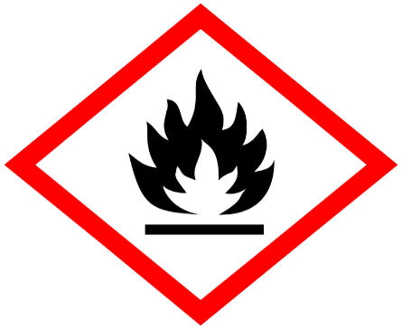

Gambar 2.2. Simbol Limbah B3 Mudah Menyala

(Sumber: Nurul Putri Utami, Studi Pengelolaan Limbah Bahan Berbahaya Dan Beracun (B3), Kab. Gowa, Universitas Hasanudin, 2019)

1. Reaktif : sifat bahan yang mudah bereaksi degan zat lain sehingga mudah meledak. Zat ini memliki tingkat sensisitf dengan panas yang tinggi.

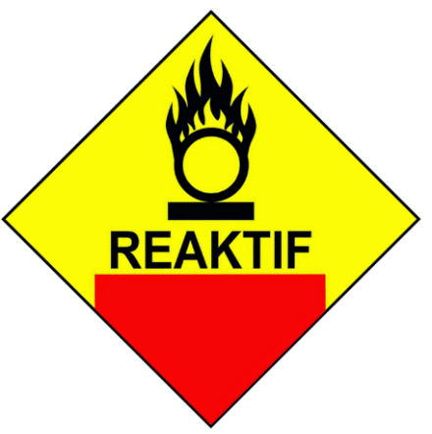

Gambar 2.3. Simbol Limbah B3 Reaktif

(Sumber: Nurul Putri Utami, Studi Pengelolaan Limbah Bahan Berbahaya Dan Beracun (B3), Kab. Gowa, Universitas Hasanudin, 2019)

1. Beracun : kesanggupan suatu zat yang berbahaya bagi kelangsungan hidup manusia dan alam.. Pemaparan bisa terjadi secara langsung maupun tidak langsung melalu udara, kulit dan lain sebagainya. Zat ini bahkan membahayakan system dalam tubuh seperti reproduksi, saraf pernapasan.

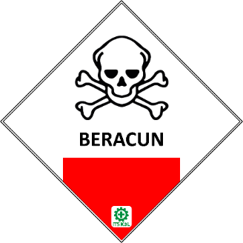

Gambar 2.4. Simbol Limbah B3 Beracun

(Sumber: Nurul Putri Utami, Studi Pengelolaan Limbah Bahan Berbahaya Dan Beracun (B3), Kab. Gowa, Universitas Hasanudin, 2019).

1. Infeksius : limbah padat sisa dari proses medis dimana limbah ini terkena organisme patogen yang tidak selalu di ekologi terebut dengan keadaan yang cukup tinggi dan virulensi dalam menyalurkan penyakit pada makhluk hidup.

Gambar 2.5. Simbol Limbah B3 Infeksius

(Sumber: Nurul Putri Utami, Studi Pengelolaan Limbah Bahan Berbahaya Dan Beracun (B3), Kab. Gowa, Universitas Hasanudin, 2019)

1. Korosif : zat dengan level alkalinitas dan asam yang tinggi hingga membuat korosi pada logam. Limbah dengan sifat seperti ini perlu penanganan khusus serta ditampung dalam wadah seperti drum, tangki, atau tong.

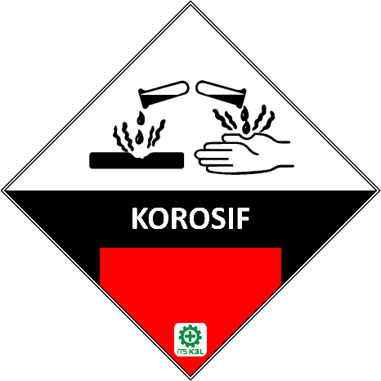

Gambar 2.6. Simbol Limbah B3 Korosif

(Sumber: Nurul Putri Utami, Studi Pengelolaan Limbah Bahan Berbahaya Dan Beracun (B3), Kab. Gowa, Universitas Hasanudin, 2019)

1. Proses Pengelolaan Limbah B3

Menurut PP Nomor 101 Tahun 2014 pengolahan limbah B3 yakni urutan aktivitas atas reduksi, pengumpulan, penyimpanan, distribusi, pemanfaatan, diolah dan ditimbun. Pedoman dilakukan berdasarkan ciri-ciri reaksi fisika kimia. Dimana panduan itu berpusat pada pemikiran mengenai keselarasan kimia yang terdapat kandungan logam berat, asam, garam, senyawa alkali, larutan, hidrokarbon, dan pestisida [30]

Gambar 2.7. Alur Pengelolaan Limbah B3

(Sumber: Materi Pelaporan Limbah B3 Kementrian Lingkungan Hidup)

Limbah B3 dikelola dengan baik memiliki tujuan guna meminimalisir dan mencegah cemarnya dan rusaknya ekologi yang disebabkan karena limbah B3 serta melaksanakan perbaikan kondisi alama yang telah terkena hingga berfungsi seperti tujuannya (Permen LH Nomor 30 Tahun 2009 tentang Tata Laksana Perizinan dan Pengawasan Pengelolaan Limbah B3.

Pengawasan Pemulihan Akibat Pencemaran Limbah B3 oleh Pemerintah.

1. Minimalisasi

Mengurangi banyaknya atau dampaknya dari limbh B3 bahkan mengurangi racunnya dengan serangkaian aktivitas yang dilakukan dalam proses produksi usaha. Minimalisasi bisa dilaksanakan dengan penggantian bahan, proses modifikasi serta bahan yang digunakan merupakan bahan yang ramah alam.

1. Penyimpanan

Menampung dalam waktu singkat limbah B3 hingga cukup untuk diolah. Perihal tersebut dilakukan untuk emmperhatikan sifat ekonomis. Limbah disimpan dengan jumlah besar di tempat penampungan limbah. Limbah cari dan limbah padat memiliki proses penyimpanan yang beda yakni limbah cair disimpan di dalam drum sedangkan limbah padat atau lumpur dikubur dalam bak penimpun yang kedap air. Zat kimia yang terpapar menjadi B3 disubstitusi sebanyak 2 kali dalam setahun diikuti adanya pembaruan penyimpanan. Peneliti melaksanakan hal tersebut dengan bantuan system barcode. Sistem ini diterima oleh komunitas keilmiahan sebagai informasi MSDS [31].

1. Transportasi

Aktivitas diangkutnya limbah B3 dari penghasil, pengumpul maupun pengolah pada pengangkut yang wajib dilengkapi dengan dokumen limbah B3. Distribusi limbah B3 dilaksanakan dengan alat tertentu dan dengan cara tertentu sesuai dengan regulasi yang ada di perundangan.

1. Pemanfaatan

Pemanfaatan limbah B3 terdiri dari perolehan kembali (recovery), penggunaan kembali (reuse), dan daur ulang (recycle) tujuannya guna memanfaatkan limbah B3 jadi produk yang berguna dan aman bagi ekologi alam dan manusia.

1. Pengolahan

Pengelolaan limbah B3 ialah serangkaian aktivitas ciri dan kandungan limbah B3 guna meminimalisir sifat bahan yang bercaun atau berbahaya. Proses kelola tersebut yakni thermal, stabilisasi dan solidifikasi, secara fisika, kimia, biologi dan/atau cara lainnya selaras dengan berkembangnya teknologi.

* 1. Tempat pembuangan limbah B3 memiliki syarat yaitu:

1. Terbebas Banjir, aman bencana serta bukan daerah lindung
2. Derah yang sengaja dipergunakan industri berdasarkan rencana tata ruang
   1. Pengelolaan limbah B3 dengan proses stabilisasi dan solidifikasi harus dengan syarat:
      * 1. Adanya analisa sesuai dengan cara ekstraksi guna memastikan mobilitas senyawa organik dan anorganik (Toxicity Charcacteristic Leaching Procedure).
        2. Penguburan hasil pengelolaan stabilisasi dan solidifikasi sesuai degan regulasi penguburan limbah B3 (landfill).
   2. Pengelolaan limbah B3 dengan fisika dan/atau kimia memproduksi:
3. Limbah cair, oleh karena itu limbah cair harus sesuai dengan baku mutu limbah cair.
4. Limbah padat, oleh karena itu limbah padat itu harus sesuai regulasi pengolahan limbah B3.
5. Pelaporan

Pemroduksi Limbah B3 diharuskan emmbuat laporan dengan elektronik serta tertulis kepada Menteri tentang timbangan berat hingga aktivitas pengolahan keberlanjutan pada limbah B3:

* 1. Pengecualian dari pengolahan Limbah B3; dan
  2. Penetapa atas Produk Samping.

Neraca massa tersusun atas:

* + - * 1. Jenis dan volume Limbah B3 pengecualian atas Pengolahan Limbah B3 atau Limbah B3 yang sudah ditentukan sebagai Produk Samping; dan
        2. Pengolahan keberlanjutan atas Limbah B3 pada bentuk file pencatatan Limbah B3.

Dokumen data Limbah B3 harus dilaporkan pada petinggi pengawas Persetujuan Lingkungan paling sedikit 1 (satu) kali dalam 6 (enam) bulan semenjak nomor induk berusaha dan/atau Persetujuan Lingkungan terbit. Data tersebut juga dilaporakan secara elektronik melalui website yang kemudian akan muncul tanda terima elektronik.

1. SIMPEL
2. SIRAJA
   1. FESTRONIK

1. Sulaiman, Fatah. 2016. Strategi Pengelolaan Kawasan Industri Berkelanjutan. Jakarta : Untirta Press, hal : 2.
2. Ibid, hal : 5.
3. Fitriyani, Turtiantoro, Sulistyowati. 2017. Analisis Kebijakan Pemerintah Kabupaten Tegal Dalam Mengatasi Pencemaran Limbah Industri Logam, Studi Kasus Industri Logam Di Desa Pesarean Kecamatan Adiwerna Kabupaten Tegal. Jurnal. Universitas Diponegoro
4. Fatah Sulaiman, Asep Saefuddin, Rizal Syarif, Alinda FM Zain. 2008. Strategi Pengelolaan Kawasan Industri Cilegon Menuju Eco Industrial Park. Jurnal Perencanaan Wilayah dan Kota, Vol. 19 No. 2, hlm. 37-57
5. Pemerintah Kota Tegal, Retrieved from: <https://www.tegalkota.go.id/v2/index.php?option=com_content&view=article&id=4&Itemid=276&lang=id>
6. Nuswantoro BD & Fajarwati, Sebaran Sentra Unggulan Industri Kecil Dan Rumah Tangga (Ikrt) Di Kabupaten Tegal, 2013
7. DPMPTSP kota Tegal, 2016
8. Fitriyani, D. N., Turtiantoro, & Sulistyowati. 2017. Analisis Kebijakan Pemerintah Kabupaten Tegal Dalam Mengatasi Pencemaran Limbah Industri Logam (Studi Kasus Industri Logam di Desa Pesarean Kecamatan Adiwerna Kabupaten Tegal). Journal of Politic and Government Studies, 51-60.
9. Ratna Nurhaeni;“Pengendalian Pencemaran Limbah B3 di Desa Pesarean melalui Pembangunan Perkampungan Industri Kecil Kebasen”,Semarang, Fakultas Hukum Universitas Negeri Semarang, 2018.
10. Dwi Nur Fitriyani, Turtiantoro, & Sulistyowati; Analisis Kebijakan Pemerintah Kabupaten Tegal Dalam Mengatasi Pencemaran Limbah Industri Logam, Studi Kasus Industri Logam Di Desa Pesarean Kecamatan Adiwerna kabupaten Tegal Universitas Diponegoro tahun 2017
11. A. Dzaral Al Ghifari; Tinjauan Hukum Tentang Pengelolaan Limbah Medis Padat Di RSUD Batara Guru Kabupaten Luwu, Universitas Hasanudin, 2017
12. Ratna Nurhaeni;“Pengendalian Pencemaran Limbah B3 di Desa Pesarean melalui Pembangunan Perkampungan Industri Kecil Kebasen”,Semarang, Fakultas Hukum Universitas Negeri Semarang, 2018.
13. C.S.T. Kansil, Pokok-Pokok Pengetahuan Hukum Dagang Indonesia, Edisi Ke-2, (Jakarta: Sinar Grafika, 2013), hlm. 28-29
14. Cindawati, Hukum Dagang dan Perkembangannya, (Palembang: Putra Penuntun, 2014), hlm. 31.
15. Ibid, h. 2
16. Ibid, h. 13-14
17. Bentuk Badan Usaha yang berbadan hukum, diakses pada tanggal 10 Agustus 2015 dari https://www.google.co.id/search? Bentuk-badan-usaha-yang-berbadan-hukum.html
18. Burton Richard Simatupang,Aspek Hukum Dalam Bisnis,(Jakarta:Rineka Cipta,2003), h. 16-23
19. Ibid, h. 24
20. Davied Farrier, Rosemary Lyster, Linda Pearson, Zada Lipman, The Enviromental Law Handbook (New South Wales): Redfern Legal Centre Publishing, 2000, hal.4
21. Buku-Buku Rahmadi, Takdir. 2014. Hukum Lingkungan di Indonesia. Jakarta : Rajagrafindo Persada, hal :27
22. Buku-Buku Rahmadi, Takdir. 2014. Hukum Lingkungan di Indonesia. Jakarta : Rajagrafindo Persada, hal : 29
23. Mark Sagoff, 1987. “Where Iches Went Rights or Reason and Rationality in Environmental Law” dalam Ecology Law Quartely : 280
24. Supriadi. 2006. Analisis Resiko Agen Hayati untuk Pengendalian Patogen pada Tanaman. Jurnal Litbang Pertanian : 22
25. Gatot P.Soemartono, R.M. 1996. Hukum Lingkungan Indonesia. Jakarta, Sinar. Grafika. Harun : 17
26. N.H.T Siahaan (2004). Hukum Lingkungan dan Ekologi Pembangunan. PT Gelora Aksara Pratama : 2.
27. Sen, S. Yilmaz, A. (2015). The Effects Of Process Oriented Guided Inquiry Learning Environment On Students’ Self-Regulated Learning Skills. Problems Of Education In The 21st Century.
28. Putri, A. A. 2012. Desain Pengolahan Limbah Kimia Laboratorium Dengan Prinsip Reduce, Reuse, Dan Recycle, Yogyakarta, Universitas Gajah Mada, 2012
29. Musee, N., Lorenzen, L., dan Aldrich, C., 2006. “ An Aggregate Fuzzy Hazardous Index for Composite Wastes. Journal of Hazardous Materials
30. Benavides, A.M., Andrade, V.B., Ortiz, S.M., 2007. “Alternative for the Segregation of Chemical Residues Generated in the Environmental and Sanitary Engineering Laboratory of the University of Cauca”. Prod. Limpia 2
31. Marendaz, J., Jean, C.S., Thierry, M., 2013. “A Systematic Tool for Assessment and Classification of Hazards in Laboratories (ACHiL)”. Safety Science